Куликовская битва

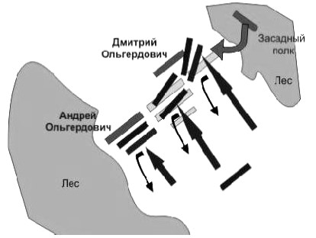

Когда в 1371 году Мамай дал ярлык на великое владимирское княжение Михаилу Александровичу Тверскому, Дмитрий Иванович сказал послу Ачихоже «к ярлыку не еду, князя Михаила на княжение в землю владимирскую не пущу, а тебе, послу, путь чист», что явилось переломным моментом в отношениях Москвы и Орды. В 1376 году перешедший на службу к Мамаю с левобережья Волги хан Синей Орды Арапша разорил Новосильское княжество, избегая сражения с вышедшим за Оку московским войском, в 1377 на р. Пьяна разгромил не успевшее изготовиться к битве московско-суздальское войско, разорил Нижегородское и Рязанское княжества. В 1378 году Мамай всё-таки решился на прямое столкновение с Дмитрием, но посланное им войско под командованием мурзы Бегича потерпело сокрушительное поражение на р. Вожа. Рязанское княжество сразу же вновь было разорено Мамаем, но в 1378−1380 годах Мамай потерял свои позиции и на нижней Волге в пользу Тохтамыша.
Сбор русских войск был назначен в Коломне 15 августа. Из Москвы в Коломну выступило ядро русского войска тремя частями по трём дорогам. Отдельно шёл двор самого Дмитрия, отдельно полки его двоюродного брата Владимира Андреевича Серпуховского и отдельно полки подручных белозёрских, ярославских и ростовских князей. Участие в общерусском сборе приняли представители почти всех земель Северо-Восточной Руси. Помимо подручных князей, прибыли войска из Суздальского, Тверского и Смоленского великих княжеств. Уже в Коломне был сформирован первичный боевой порядок: Дмитрий возглавил большой полк; Владимир Андреевич — полк правой руки; в полк левой руки был назначен командующим Глеб Брянский; передовой полк составили коломенцы. Непосредственным формальным поводом предстоящего столкновения стал отказ Дмитрия от требования Мамая увеличить выплачиваемую дань до размеров, в которых она выплачивалась при Джанибеке. Мамай рассчитывал на объединение усилий с великим князем литовским Ягайло и Олегом Рязанским против Москвы, при этом он рассчитывал на то, что Дмитрий не рискнёт выводить войска за Оку, а займёт оборонительную позицию на её северном берегу. Полк правой руки, сформированный в Коломне во главе с Владимиром Андреевичем, выполнял затем в битве роль засадного полка.
Утро 8 сентября было туманным. До 11 часов, пока туман не рассеялся, войска стояли готовыми к бою, поддерживали связь («перекликались») звуками труб. Князь вновь объезжал полки, часто меняя лошадей. В 12 часов показались на Куликовом поле и татары. Битва началась с нескольких небольших стычек передовых отрядов, после чего состоялся знаменитый поединок татарина Челубея с иноком Александром Пересветом. Оба поединщика пали мёртвыми (возможно, этот эпизод, описанный только в «Сказании о Мамаевом побоище», является легендой).
Бой в центре был затяжной и долгий. Летописцы указывали, что кони уже не могли не ступать по трупам, так как не было чистого места. Владимир Андреевич, командовавший засадным полком, предлагал нанести удар раньше, но воевода Боброк удерживал его, а когда татары прорвались к реке и подставили засадному полку тыл, приказал вступить в бой. Удар конницы из засады с тыла на основные силы ордынцев стал решающим. Татарская конница была загнана в реку и там перебита. Одновременно перешли в наступление полки Андрея и Дмитрия Ольгердовичей. Татары смешались и обратились в бегство. Засадный полк преследовал татар до реки Красивой Мечи 50 вёрст, «избив» их «бесчисленное множество». Вернувшись из погони, Владимир Андреевич стал собирать войско. Сам великий князь был контужен и сбит с коня, но смог добраться до леса, где и был найден после битвы под срубленной берёзой в бессознательном состоянии.

